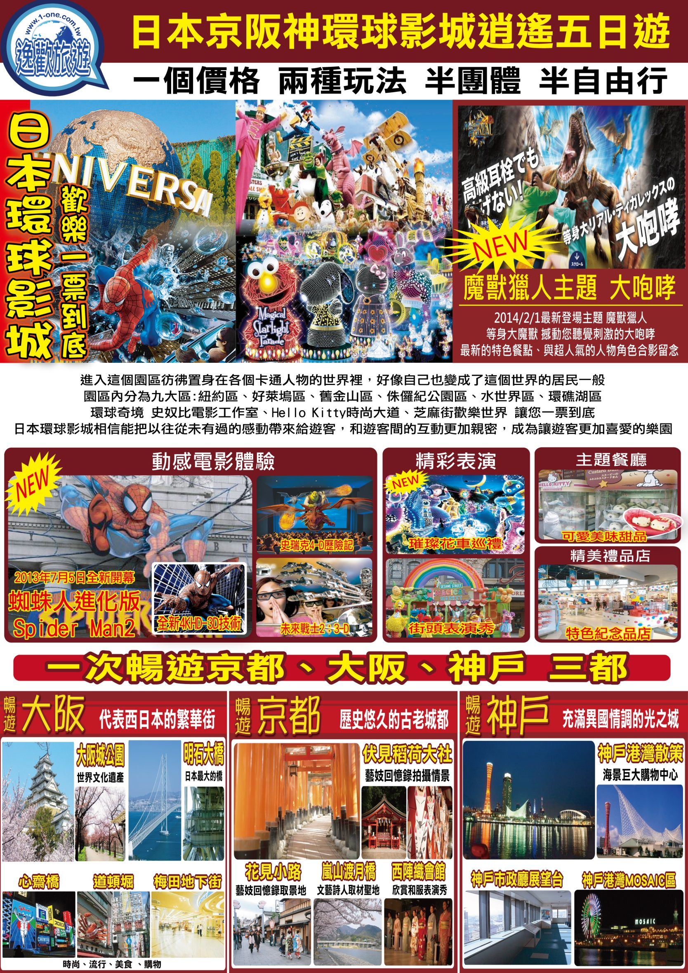
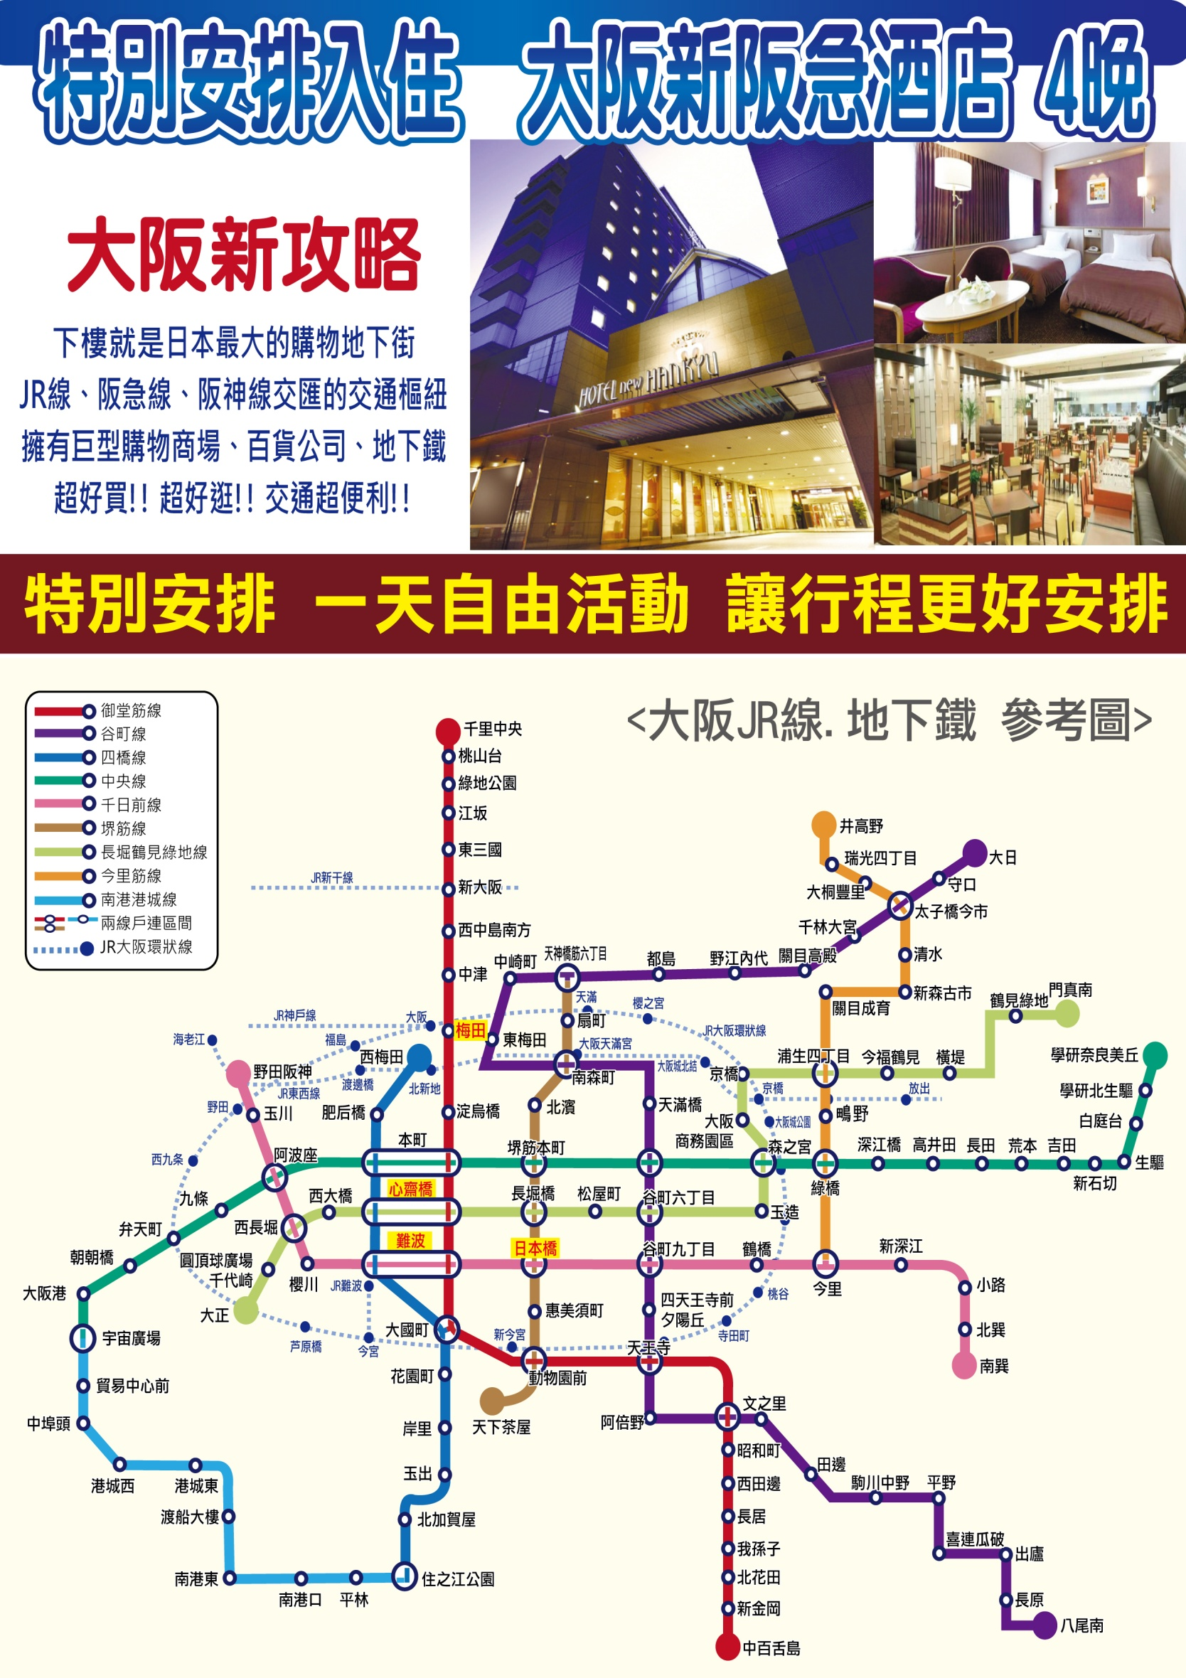

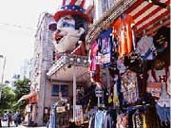
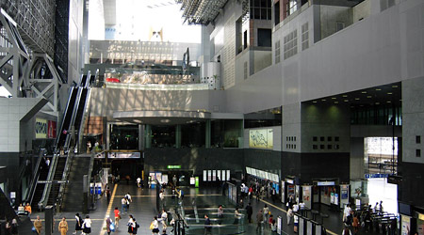
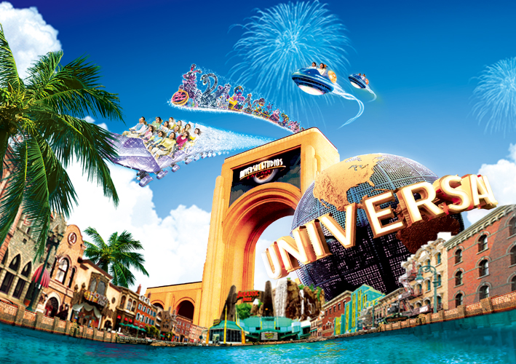
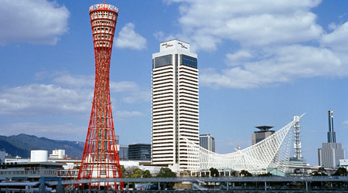
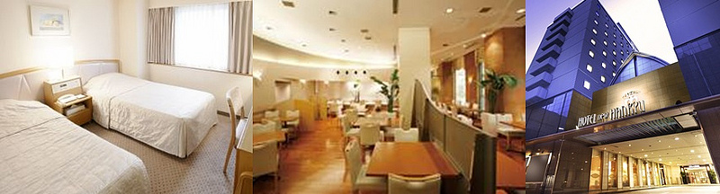
▲入住 大阪新阪急飯店 4晚 或環球塔樓飯店 或 曼波華盛頓 或 東急INN或 同級
大阪新阪急酒店，座落在市中心，大阪火車站前方，與阪急Sanbangai地下購物廣場相連接，是大阪最熱鬧的地方。大阪新阪急酒店是一棟占地廣大的10層樓建築，有寬敞的入口區，擁有891間套房，提供一流的房間設施和服務。近JR大阪站、地鐵梅田站，步行三分鐘即到，而不用轉地鐵線便可在十分鐘內直接到達新開的大阪環球片場。加上阪神百貨店、阪急百貨店和各大小購物美食中心在近，十分方便觀光物和玩樂。

▲限時特惠：8月21日 出發
航空公司 | 去程航班 | 起飛時間 | 抵達時間 | 回程航班 | 起飛時間 | 抵達時間
復興航空 | GE604 | 14:30 | 18:10 | GE603 | 19:10 | 20:50
國際段參考航班：以下為本行程預定的航班時間，實際航班以團體確認的航班編號與飛行時間為準。
行程安排
第ㄧ天 台北→大阪關西海上空港
今天集合於桃園中正機場的團體櫃台，由專人辦理登機手續後，搭乘豪華客機飛往日本大城
－〔大阪〕關西空港
早餐：X | 午餐：X | 晚餐： 機上
住宿：大阪新阪急或環球塔樓飯店或曼波華盛頓或東急INN或同級
第二天 飯店→藝妓回憶錄～伏見稻荷大社→嵐山渡月橋→(祇園)花見小路→
西陣織會館→大阪城公園(不上天守閣)→免稅店→飯店
【伏見稻荷神社】- 創建自奈良時代的伏見稻荷神社，是日本全國三萬多家稻荷神社的總本山，是祈求五穀豐收、商貿繁盛的神社。伏見稻荷大社後山的「千本鳥居」更是知名電影《藝伎回憶錄》的拍攝場景。除了千本鳥居外，豐臣秀吉於1589年建造的樓門，以及建於1494年的「本殿」，都是伏見稻荷神社的著名景點。
【嵐山渡月橋】- 渡月橋乃昔日山天皇因皓月橫空啟發而命名，如今是電影時代劇的熱門景地，橫跨大堰川的渡月橋，自古即有許多詩歌為之傳頌，此地的秋色與冬景常是騷人墨客最好的題材，有著濃郁之傳說色彩，漫步悠遊，令人心曠神怡，站在渡月橋上觀賞滿山白色的山櫻景致，好似覆雪的山。續往嵯峨野竹林步道欣賞竹林之美，沿路二旁的竹木高聳，靜幽詩情，閑靜中盡是畫意。
【祇園．花見小路】- 「祇園」，是京都過去最主要的花街，花街時代保存至今的茶屋木造建築群讓祇園飄散著濃濃的京味；「花見小路」是日本味花街代表，可以欣賞藝妓表演的茶屋和高級料亭遍佈其中，也是電影『藝妓回憶錄』當中的場景。
【西陣織會館】- 是馳名世界的日本代表性工藝品。在這座7層建築的現代化大廈中，展出著有關西陣織的歷史、織造工藝、產品和資料等。除了和服表演、手織表演外，還有供遊客穿用平民服、舞妓裝束、十二單服裝等服務項目。以華麗高貴的頂極織品聞名於世。
【大阪城公園】(不上天守閣)- 參觀全世界現存的大阪城為1931年由民間集資重建，外觀5層，內部8層，高54.8米，7層以下為資料館，8層為瞭望台。城牆四周建有護城河，附近有風景秀麗的庭園和亭台樓閣。漫步河邊，奇花異卉，滿目青翠，充滿詩情畫意。
【日本登記免稅店】- 琳瑯滿目各式各樣的禮品，讓您充份選購親朋好友的禮物。
早餐：飯店內 享用 | 午餐：日式風味套餐 | 晚餐：日式風味套餐
住宿：大阪新阪急或環球塔樓飯店或曼波華盛頓或東急INN或同級
第三天 飯店→環球電影城一日遊～
〈侏儸紀公園～親善村～舊金山區～環礁湖～紐約區～好萊塢區
～史努比攝影室～西部地區～水世界〉
【環球影城】- 作為日本環球影城十週年「Happy Surprise！」的壓軸，嶄新樂園「環球奇境」於2012 年3月開幕，無論是大人或小孩都可以到這裡遊玩。「環球奇境」是由史努比、HELLO KITTY、及芝麻街的好朋友們3個卡通主題所構成。總面積3萬平方公尺，是一個住滿人氣卡通人物的小城鎮。在園區裡有包括遊樂設施、商店、餐廳以及移動餐車在內共20多處設施，每一處造型設計都精心再現卡通人物的世界。一進入這個園區彷彿置身在各個卡通人物的世界裡，好像自己也變成了這個世界的居民一般。日本環球影城，相信能把以往從未有過的感動帶來給遊客，和遊客間的互動更加親密，成為讓遊客更加喜愛的樂園。◎ 史努比電影工作室這裡是以電影導演史努比和大家一起拍攝電影為主題的工作室。◎ HELLO KITTY 時尚大道從好萊塢回來的KITTY 用最喜歡的蝴蝶結為主題，在此呈現出可愛又時髦的時尚世界。◎ 芝麻街歡樂世界這裡是「環球奇境」中最大的區域。一部分是屋外空間，另一部分是不須考量天氣變化，可輕鬆愉快遊玩的室內空間。
＊今日由導遊帶領各位搭乘電車前往環球影城。
早餐：飯店內 享用 | 午餐：方便遊玩請自理 | 晚餐：方便遊玩～敬請自理
住宿：大阪新阪急或環球塔樓飯店或曼波華盛頓或東急INN或同級
第四天 盡情享受日本大阪風情 .全日自由活動.
●建議行程如下：
大阪梅田區地下街，這一帶集中眾多購物中心和餐飲店，是大阪觀光的必遊之處，交通方便，感受地下商店街迷宮錯綜複雜構築。
【心齋橋】- 心齋橋筋是一條在御堂筋東側，與之並行的南北向大道。北自順慶町大通南至道頓堀川上的戎橋，是大阪最大的商店街。此地除了SOGO、大丸百貨、SONY TOWER以外，還有一些老店，以及喜好逛街和熱鬧的人潮，十分熱鬧。
【道頓堀】- 是沿著道頓堀川南岸的一大繁華街區。日本人常說“吃在大阪”，可見這裏的飲食店之多，還有成片的娛樂設施，是最受大阪市民歡迎的地方。這裡有著名的螃蟹道樂，專門販賣日本各地區的螃蟹不過價錢聽說蠻貴的，街道裡還有好口碑的金龍拉麵、大排長 龍的章魚燒、大阪燒等等美食.來到大阪一定要到道頓堀吃一吃各式各樣的日本風味美食。
【天保山海遊館】- 從環太平洋火山地帶的10個海域引進豐富的自然海生環境和海洋生物，用15個巨大水槽再現海洋生物環境，是世界級規模巨大的水族館。館內有世界各地的各種魚類、兩棲類、爬蟲類等580餘種，共計3萬9000多條海洋生物。
早餐：飯店內 享用 | 午餐：方便遊玩～敬請自理 | 晚餐：方便遊玩～敬請自理
住宿：大阪新阪急或環球塔樓飯店或大阪喜來登都或華盛頓或同級
第五天 明石大橋～舞子步道→神戶市政廳展望台→摩塞克購物中心(昔日神戶倉庫改建)～神戶港灣散策→大阪關西海上空港→台北桃園國際機場
【明石大橋】- 明石大橋與貫通香川縣和岡山縣的瀨戶大橋、連接廣島和愛媛縣五個小島的島波海道，被稱為日本三大橋。明石大橋從兵庫縣神戶市的垂水區跨越明石海峽，連接淡路島的津名郡淡路町的松帆，故名明石海峽大橋。全長三九一一公尺長，當時設計工程時全長為3910公尺，因1995年阪神大地震時地層變動，導致延長了一公尺，現在這座大橋就聳立於明石市於神戶市的中間，跨越了明石海峽通到淡路島，將帶領各位貴賓登上明石大橋墩，讓您與明石大橋更接近，可見橋樑當時建設時的艱難及壯觀，美景盡收眼底，一份莫名的感動湧上心頭！
【神戶市政廳展望台】- 神戶市政府大樓，搭乘24層電梯上展望台，觀看神戶市港口及街景。
【神戶港灣MOSAIC區】- 此處是HARBORLAND幾棟大型MALL中造型最特殊的美食購物廣場。木屋建築與港灣景色相搭襯，踩在木頭地板上、迎著海風、人來人往，非常輕鬆自在的感覺！近百家各式特色商店，餐飲、服飾、飾品等，讓人留連忘返。
整理行裝後，專車前往大阪關西海上國際空港，您可自行前往機場商店街自由購物，本次旅程終告結束，在此感謝您的選擇參加，並且期待擱再相會，敬祝您旅途愉快，萬事如意，謝謝！
早餐：飯店內 享用 | 午餐：日式風味套餐 | 晚餐：機上
住宿：溫暖的家
★旅遊行程住宿及旅遊點儘量忠於原行程，有時會因飯店確認行程前後有所更動或互換觀光景點，若遇特殊情況或其他不可抗拒之因素以及船、交通阻塞、觀光景點休假，本公司保有變更班機、行程及同等飯店之權利與義務，不便之處，尚祈見諒！最後，敬祝各位貴賓本次旅途愉快。

